|  |  |  |
| --- | --- | --- |
| **בנק ישראל**  דוברות והסברה כלכלית | לוגו בנק ישראל | ‏ירושלים, כ"ד באלול, תשפ"ב  20 בספטמבר 2022 |

הודעה לעיתונות

הנכסים וההתחייבויות של המשק מול חו"ל[1], רביע שני 2022

* **יתרת הנכסים של תושבי ישראל בחו"ל ירדה ברביע השני של שנת 2022 בכ-51 מיליארדי דולרים (כ-8%) ועמדה בסוף יוני על כ-636 מיליארדים. הירידה ביתרה נבעה בעיקר מירידה במחירי ניירות הערך הזרים המוחזקים על ידי תושבי ישראל.**
* **יתרת ההתחייבויות של המשק לחו"ל ירדה במהלך הרביע השני בכ-34 מיליארדי דולרים (כ-7%) ועמדה בסופו על כ-476 מיליארדים. הירידה ביתרה נבעה בעיקר מירידה במחירי ניירות הערך הישראליים המוחזקים על ידי תושבי חוץ.**
* **עודף הנכסים על ההתחייבויות של המשק מול חו"ל ירד במהלך הרביע השני בכ-18 מיליארדי דולרים (10%) ועמד בסופו על כ-160 מיליארדים.**
* **עודף הנכסים על ההתחייבויות במכשירי חוב בלבד (החוב החיצוני השלילי נטו) ירד במהלך הרביע השני בכ-12 מיליארדי דולרים (6%) ועמד בסוף יוני על כ- 197 מיליארדים.**
* **היחס שבין החוב החיצוני ברוטו לתמ"ג** **ירד במהלך הרביע השני בנקודת האחוז ועמד בסוף יוני על כ- 31.3%. הירידה ביחס החוב לתוצר ברביע השני שיקפה ירידה של כ-2% ביתרת החוב החיצוני לעומת עלייה של כ- 1% בתוצר (במונחים דולריים).**

לוח 1: יתרות הנכסים וההתחייבויות של המשק מול חו"ל והשינויים בהם

לוח המפרט את היתרות של הנכסים וההתחייבויות של המשק מול חול ואת השינויים בהן. ניתן למצוא את הלוח בקובץ האקסל המצורף להודעה זו בגיליון "לוח".

1. **יתרת הנכסים של תושבי ישראל בחו"ל**

יתרת הנכסים של תושבי ישראל בחו"ל ירדה ברביע השני של שנת 2022 בכ-51 מיליארדי דולרים (כ-8%) ועמדה בסוף יוני על כ-636 מיליארדים. הירידה ביתרה נבעה בעיקר מירידה ביתרת ההשקעות בתיק ניירות ערך למסחר.

* **שווי ההשקעות הישירות** עלה במהלך הרביע השני בכמיליארד דולרים, בעיקר כתוצאה מרווחים שנצברו להשקעה.
* **שווי תיק ניירות הערך** ירד במהלך הרביע השני בכ-38 מיליארדי דולרים (כ-16%) בעיקר כתוצאה מירידה במחירי ניירות הערך הזרים בהיקף של כ-34 מיליארדים.

בנוסף, נרשמו מימושים בהיקף של כ-3 מיליארדי דולרים במניות זרות ומימושים בהיקף של כמיליארד דולרים באגרות חוב. עיקר המימושים במניות זרות בוצעו על ידי המשקיעים המוסדיים ועיקר המימושים באגרות חוב זרות בוצעו על ידי המגזר הבנקאי. (תרשים 1)

מקור: נתוני ועיבודי בנק ישראלi

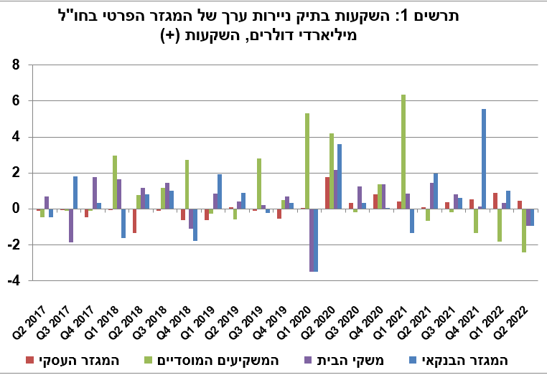

* **שווי ההשקעות האחרות** בחו"ל עלה במהלך הרביע השני בכ-4 מיליארדי דולרים (כ-3%). העלייה נבעה בעיקר מהפקדות נטו של תושבי ישראל ובנקים ישראליים בפיקדונות בחו"ל בהיקף כולל של כ-4 מיליארדי דולרים ומהשקעות נטו של המוסדיים בקרנות השקעה זרות בהיקף של כ- 2 מיליארדים. השקעות אלה קוזזו בחלקן ע"י שינויים בשערי חליפין בהיקף של כ- 2 מיליארדים.
* **שווי נכסי הרזרבה** ירד במהלך הרביע השני בכ-12 מיליארדי דולרים (כ-6%) והגיע בסוף יוני לרמה של כ-194 מיליארדים. השינוי נבע מירידת מחירים בהיקף של כ-8 מיליארדי דולרים. בנוסף, השווי הדולרי של נכסי הרזרבה ירד בכ -6 מיליארדי דולרים כתוצאה משינוי בשערי החליפין במהלך הרביע.
* **הרכב התיק בחו"ל**: במהלך הרביע השני, משקלם של מכשירי ההון בתיק הנכסים של תושבי ישראל בחו"ל ירד בשתי נקודות האחוז ועמד בסוף יוני על רמה של 44%. בהתאם משקלם של מכשירי החוב עלה ועמד בסוף יוני על 56%.

1. **יתרת ההתחייבויות של המשק לחו"ל**

יתרת ההתחייבויות של המשק לחו"ל ירדה במהלך הרביע השני בכ-34 מיליארדי דולרים (כ- 7%) ועמדה בסופו על 476 מיליארדים. הירידה ביתרה נבעה בעיקר מירידה במחירי ניירות הערך הישראליים המוחזקים על ידי תושבי חוץ.

* **שווי ההשקעות הישירות במשק** ירד במהלך הרביע השני בכ-2 מיליארדי דולרים (כ-1%) בעיקר כתוצאה מירידה במחירי המניות הסחירות בהיקף של כ-6 מיליארדים וירידה בשווי ההשקעות הדולרי בגין שינוי שער חליפין בהיקף של כ-2 מיליארדים . ירידה זו קוזזה בחלקה על ידי השקעות ישירות נטו בהון מניות בהיקף של כ-7 מיליארדים, מתוכן כ-2 מיליארדי דולרים בגין רווחים שנצברו להשקעה.
* **שווי תיק ניירות הערך** ירדבמהלך הרביע השני בכ-28 מיליארדי דולרים (כ-13%) כתוצאה מירידה במחירי המניות בהיקף של כ-27 מיליארדים, בעיקר בניירות ערך הישראליים הנסחרים בשוקי חו"ל. בנוסף, השווי הדולרי של תיק ההשקעות ירד במהלך הרביע בגין שינוי שער חליפין בהיקף של כ- 8 מיליארדים. ירידה זו קוזזה בחלקה על ידי השקעות נטו של תושבי חוץ באגרות חוב בהיקף של כ- 5 מיליארדים, בעיקר רכישות של מק"מ. השקעות תושבי חוץ במניות סחירות היו זניחות הרביע.
* **שווי התיק של תושבי חוץ בבורסה לני"ע בתל-אביב,** המהווה חלק מיתרת ההשקעות של תושבי חוץבמשק, ירד ברביע השני בכ-8 מיליארדי דולרים ועמד בסוף יוני על כ-90 מיליארדים. הקיטון בשווי התיק התרחש בעיקר כתוצאה ממימושים נטו במניות בהיקף כולל של כ-10 מיליארדי דולרים (תרשים 2 ותרשים 3).

מקור: הרשות לניירות ערך, נתוני ועיבודי בנק ישראלi

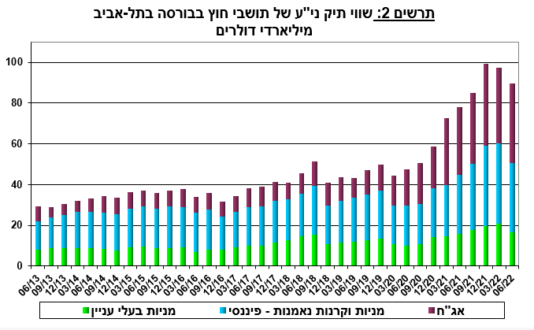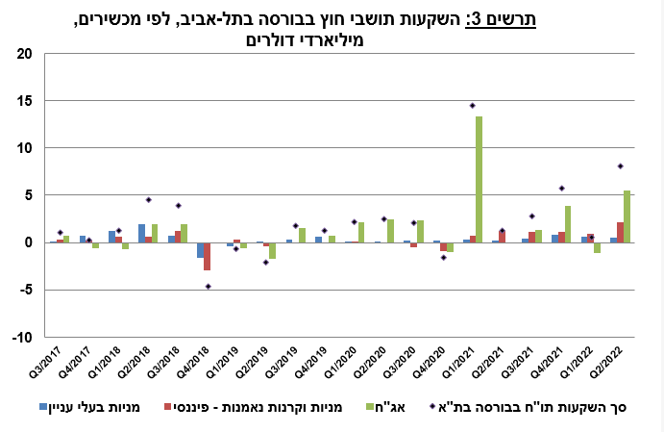

|  |  |
| --- | --- |
|  | * **שווי ההשקעות האחרות במשק** ירד במהלך הרביע השני בכ-4 מיליארדי דולרים (כ-6%) לרמה של 64 מיליארדים. עיקר הירידה כתוצאה ממשיכות נטו של תושבי חוץ ושל בנקים זרים מפיקדונות בבנקים ישראליים בהיקף כולל של כ- 3 מיליארדים. |

**יתרת ההתחייבויות במכשירי חוב בלבד** המהווה את **החוב החיצוני ברוטו של המשק** ירדה במהלך הרביע השניבכ-3 מיליארדי דולרים(2%) לרמה של כ- 161 מיליארדים, בעיקר כתוצאה מירידה בשווי ההתחייבויות הדולרי כתוצאה משינוי בשערי חליפין בהיקף של כ-6 מיליארדי דולרים אשר קוזזו בחלקן על ידי השקעות נטו במכשירי חוב בהיקף של כ-2 מיליארדים, בעיקר באג"ח.

**היחס שבין החוב החיצוני ברוטו לתמ"ג** ירד במהלך הרביע השני בנקודת האחוז ועמד בסוף יוני על כ- 31.3%. הירידה ביחס החוב לתוצר ברביע השני שיקפה ירידה של כ-2% ביתרת החוב החיצוני לעומת עלייה של כ- 1% בתוצר (במונחים דולריים). (תרשים 4)

מקור: משרד האוצר, הלשכה המרכזית לסטטיסטיקה, נתוני ועיבודי בנק ישראלi

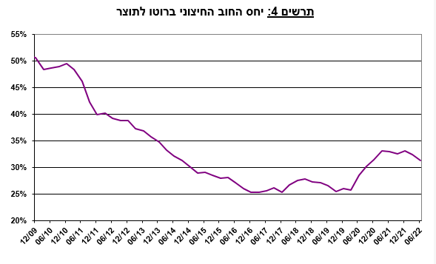

1. עודף הנכסים על ההתחייבויות של המשק מול חו"ל

הירידה ביתרת הנכסים בהיקף גדול יותר מהירידה ביתרת ההתחייבויות הביאה לירידה של כ-18 מיליארדי דולרים (10%) בעודף הנכסים על ההתחייבויות של המשק מול חו"ל, שעמד בסוף יוני על 160 מיליארדים (תרשים 5).

מקור: נתוני ועיבודי בנק ישראלi

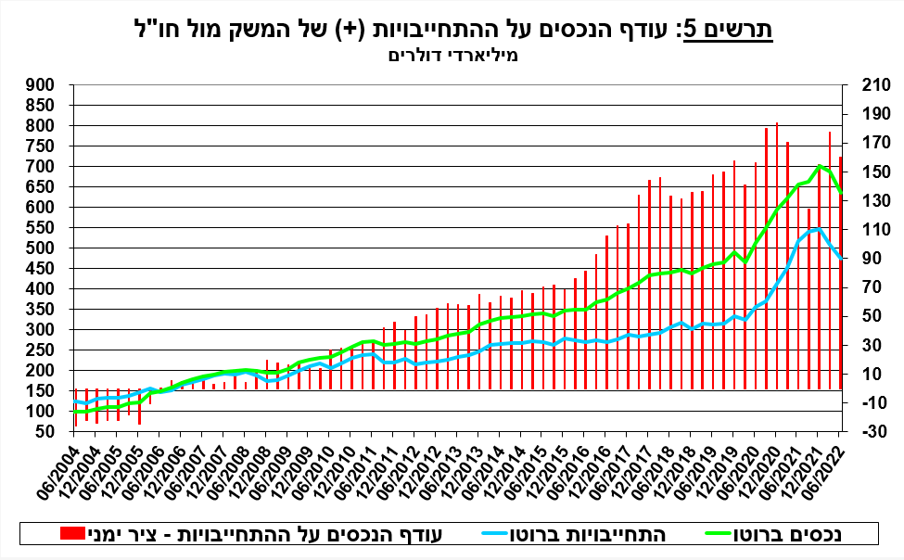

1. עודף הנכסים על ההתחייבויות של המשק מול חו"ל במכשירי חוב בלבד

עודף הנכסים על ההתחייבויות במכשירי חוב בלבד (החוב חיצוני השלילי נטו), ירד במהלך הרביע השני בכ-12 מיליארדי דולרים (6%) ועמד בסוף יוני על כ- 197 מיליארדים (תרשים 6).

**יתרת הנכסים במכשירי חוב** ירדה ברביע השני בכ-15 מיליארדי דולרים ועמדה בסופו על כ-358 מיליארדים, מתוכם כ-194 מיליארדים הן רזרבות המט"ח בבנק ישראל. יתרה זו משקפת יחס כיסוי של פי 2.2 מהחוב החיצוני ברוטו.

מקור: משרד האוצר, נתוני ועיבודי בנק ישראלi

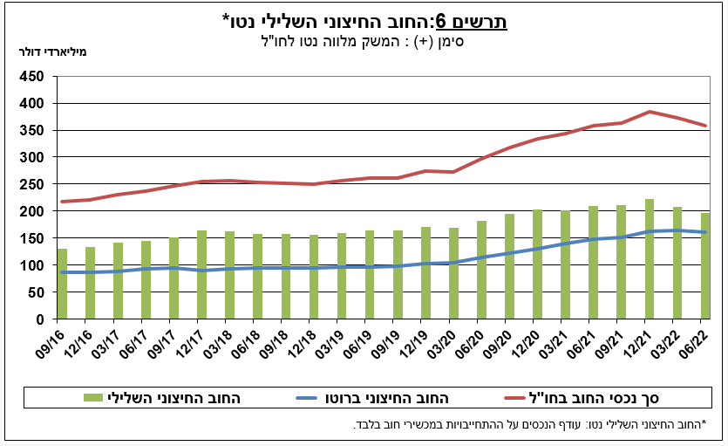

[מידע נוסף בנושא הנכסים וההתחייבויות של המשק מול חו"ל זמין בקישור זה](http://www.boi.org.il/he/DataAndStatistics/Pages/MainPage.aspx?Level=2&Sid=27&SubjectType=2).

1. נתוני ועיבודי בנק ישראל: החטיבה למידע ולסטטיסטיקה בבנק ישראל אוספת נתונים ממקורות רבים ומגוונים. מרבית נתוני פעילות המשק מול חו"ל מתקבלים על פי צו בנק ישראל, מדיווחים ישירים של תאגידים ושל יחידים לבנק ישראל (ראו: מידע בעניין התפתחויות בשוק מטבע החוץ בישראל, התש"ע-2010). נתונים נוספים שמשמשים במדידת פעילות המשק מול חו"ל, מתקבלים מדיווחים של אגף החשבות בבנק ישראל, משרד האוצר, הלשכה המרכזית לסטטיסטיקה, הרשות לניירות ערך, בנקים מקומיים ומתווכים פיננסיים אחרים והגופים המוסדיים. החטיבה מבצעת אומדנים ועיבודים לנתונים שמתקבלים מהמקורות השונים.